上海市曹杨中学初中学子开展学农实践活动纪实
日前，我校初二年级学生前往安亭基地，参加了三天两夜的学农实践活动。
学农活动第一天，同学们驱车1个小时来到基地。领取了被套床单后，大家忙碌地整理起寝室内务。随后，基地举行了简短的开营式，老师们围绕学农提出了要求和希望。
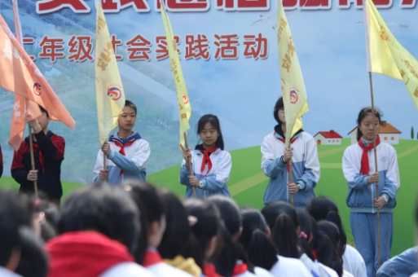

用过午饭，同学们学唱基地之歌，认真专注，学得又快又好。随后，大家在农田进行了“大豆种植”劳动体验。在和暖的阳光下，同学们根据老师的专业指导辛勤劳作。看着自己亲手种下的大豆，同学们分外自豪。最后，在红十字志愿者老师的带领下，大家还学习了急救知识，增进了对社会责任的认识。
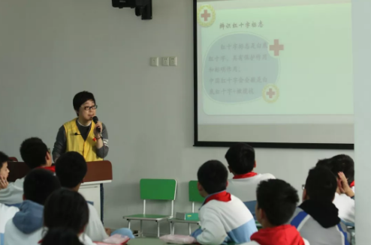

学农活动第二天上午，同学们参加了“魅力扎染”“豆腐工坊”两门“非遗”课程。在动手动脑的同时，同学们深深地为我国非物质文化遗产的魅力所折服。
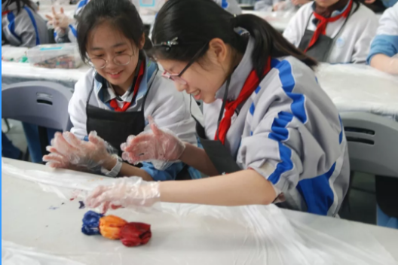

中午，大家活动活动筋骨，学跳活泼可爱的田园舞。下午则分小组在园区内开展植物识别活动。小组成员通力合作、默契配合，既快速完成了学习任务，亦增长了知识，可谓收获良多。观察完植物，同学们便移步农家灶台，动手包起了饺子，一时间欢声笑语盈满大棚。同学们围坐在一起，品尝着自己亲手包的饺子，其乐融融，同学之间的友情也得到了进一步提升。当天，尽管一直淅淅沥沥下着雨，但丰富的课程让同学们热情满满。
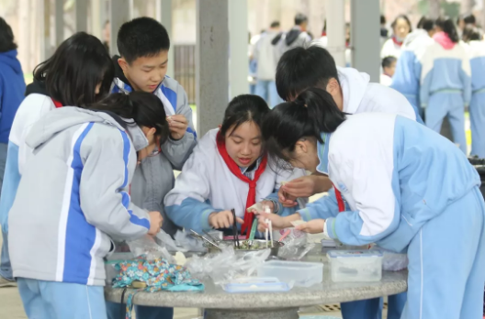

晚上，同学们齐聚大礼堂，参加了14岁生日庆祝活动。同学们取下了佩戴多年的红领巾，换上了队徽。教师代表和学生代表用激动的心情表达了对同学们14岁生日的美好祝愿。
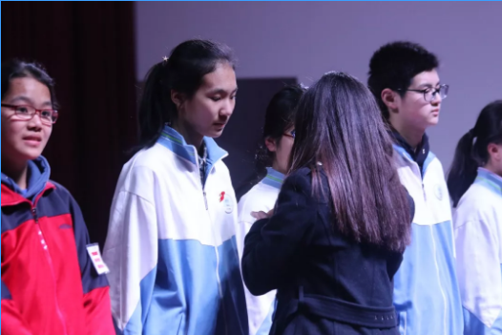

联欢会开始，同学们登台表演，在展示才艺的同时，亦欢欣歌唱成长的幸福。晚会结束，同学们阅读了父母写给自己的家信，默默抽泣，感动于家人浓浓的关爱。

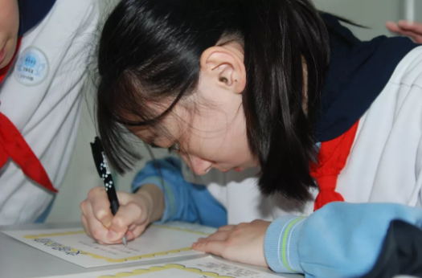

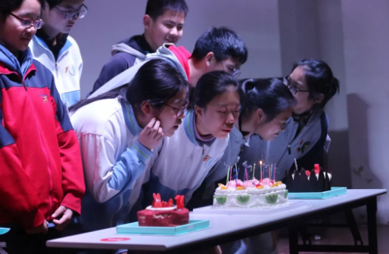

最后，同学们在老师的祝福和小伙伴的陪伴下，吹蜡烛、切蛋糕、吃蛋糕，就此，14岁生日落下帷幕。相信此次活动，定将成为同学们青春路上最美好的回忆，也将激励大家在未来的道路上大步前进。
学农活动第三天，同学们早早起床整理了寝室，进行了本次学农之旅的最后一项活动——无土栽培。
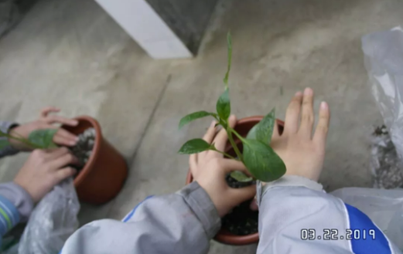

结营式上，基地老师为三天来表现优异的同学颁发了优秀营员奖状，为连续两天皆评到温馨寝室的集体颁发了优秀寝室的奖状。拍完集体照后，同学们有序整队，挥手告别了相伴三天的安亭基地。
本次学农不仅是同学们发挥才能、动手动脑的一次经历，更是成长路上一段难以忘怀、可以受益终生的回忆。相信在日后的学习生活中，同学们也能将刻苦进取、积极向上的学农精神持续发扬，为建设美丽中国贡献自己的一份力量。
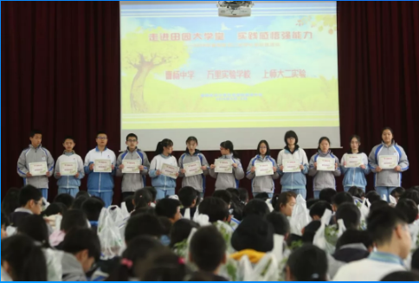

“欢乐与爱同行”
——曹杨中学组织开展“赤子公益”爱心义卖活动
5月末，曹杨中学在学校杏坛组织开展了“欢乐与爱同行”赤子公益爱心义卖活动。初高中年级的同学们踊跃参加，老师们也积极加入，活动可谓是精彩纷呈。
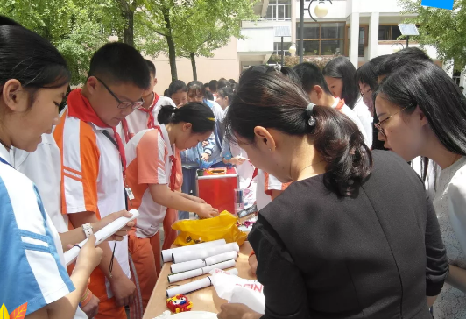

为了办好活动，初中的同学们精心准备，或穿上汉服，或大声吆喝，或设计海报，希望为义卖活动贡献一份力量。在同学们的努力下，义卖现场热火朝天，且独具特色。
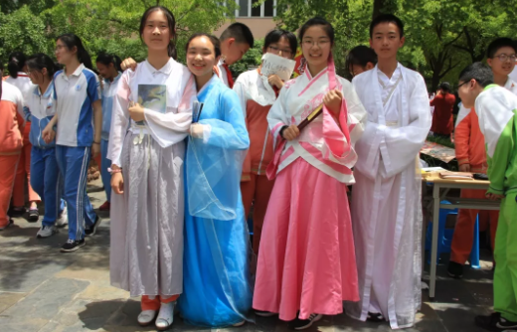

高一年级与学生会的同学们不仅热情宣传，而且捐出了大量物品，深受同学们的欢迎。没多会儿，摊位前就被同学们围起了一圈又一圈，义卖物品也被“一抢而空”。
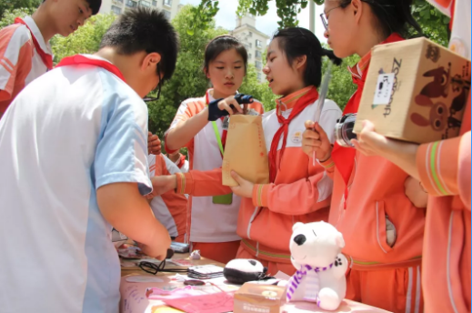

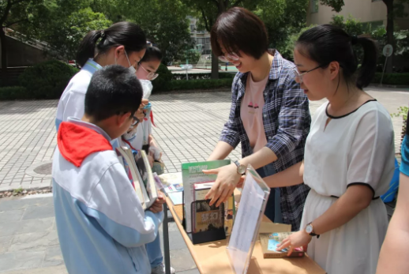

同学们高涨的热情亦吸引了诸多老师地加入。学校教工团还特设了一个摊位，与同学们一起开展义卖活动。
在义卖活动中，师生们献出爱心，收获快乐。在一件件小物品、一点点积攒起的义卖基金的背后，是曹杨师生对公益事业的支持，也是善良、美好的曹杨“赤子公益”精神的体现。此次义卖活动所筹集的款项，将悉数捐赠给有需要的人们。

体悟自然生命，培育环境素养

——上海市曹杨中学新高二学农纪实（一）
远离了城市的喧嚣与纷扰，曹杨学子迎着初升的太阳，带着活力与朝气远赴安亭农训基地，开始了为期五天四夜的学农生活。
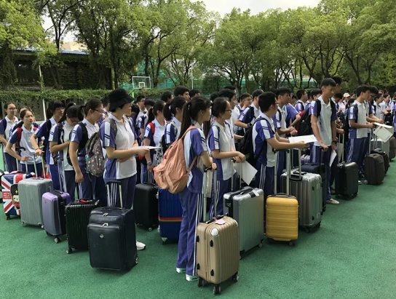

上午的入营仪式上，曹杨中学高二年级主任何燕和营地老师为大家阐释了学农的重要意义，并对寝室整理作出了要求。午餐过后，每个寝室制定了寝室文明公约，旨在打造整洁舒适的寝室环境。
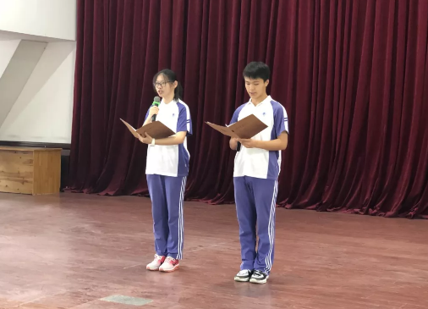

简短的午休之后，七个班分为A、B两个大组，开始了下午的课程学习。第一项是紧急救护技能课程。基地老师以红十字会的创始人亨利·杜南为起点，介绍了紧急救护的相关知识。在课程中，老师先对紧急救护重要性与原则、检查评估、食道异物堵塞及救护方法等做了讲解。随后，老师还详细讲述并展示了心肺复苏术的操作步骤。从理论到实践，邀请同学们亲身体验心肺复苏的操作。这项活动让同学们学习到了学校学不到的知识，同时提高了大家在紧急状况中及时救助的意识及救助的能力。
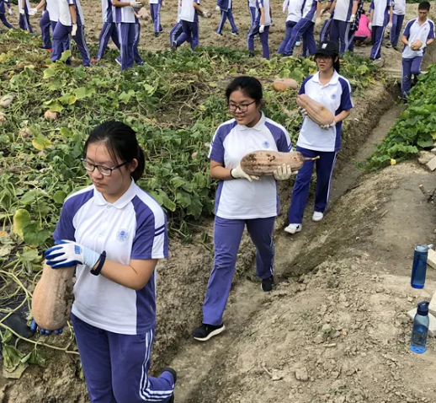

第二项是室外劳作课，这对同学们来说是个挑战。老师先为大家简单讲解了关于蔬菜的知识以及采摘的要求，然后带领大家到南瓜地进行采摘。因为B组的同学提前完成了南瓜采摘，所以大家互相帮助，共同拔出南瓜藤，完成了收尾工作。

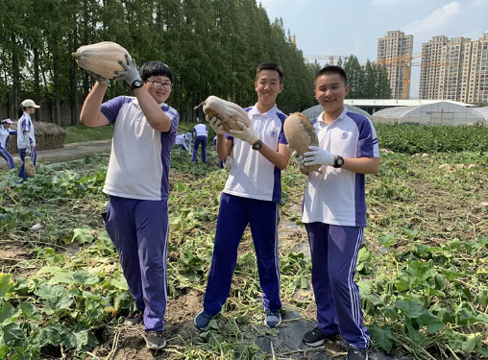

烈日当空，大家带上手套，弯下腰，轻轻地将南瓜藤拾起，将它们堆成“小山丘”。同学们卖力地在农田里干活，汗水渐渐从额头渗出，慢慢地流到脸庞，这不仅是对自己努力劳作的验证，更包含了同学们对农民的尊重与理解。
不知不觉，天色逐渐暗了下来，第二节课也“完美收官”了。
在第一天的学农生活中，同学们以饱满的热情完成了农务工作，并从中领悟到了“汗滴禾下土”的艰辛，懂得了团队协作的重要，这也让我们对之后几天的学农生活更加期待。

稻黍稷麦菽，草稀豆苗盛
——上海市曹杨中学新高二学农纪实（二）
伴随着安亭农训基地清晨6点的铃声，曹杨学子迎来了学农的新一天。早训时间，基地老师对当天农训做了安排，自主管理委员会委员汇报了同学们的寝室整理和就餐情况。大家还在熟悉的广播操音乐下舒展身体，抖擞精神。
农耕文化课上，老师从土壤的历史讲到土壤在地理位置上的“五色”分布，引入土壤在政治方面的作用。老师对养殖史与益害虫的讲授，引导同学们从不同角度观察昆虫，如东亚飞蝗。东亚飞蝗是一种害虫，但若将它用在适当的地方，便能收获巨大的利益。
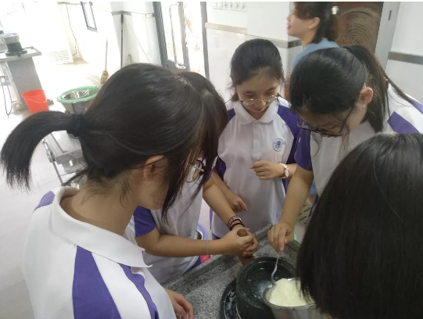

“豆浆”和“豆花”是上海的传统早点。在“豆腐工坊”中，同学们体验了这一日常食物的制作。同学们以6人为一组，在听完老师的详细讲解后，开始了豆浆的磨制。大家分工明确，有人研磨，有人置豆，有人加水，有人用勺子挖取残渣，有人用大盆接住豆浆。过程略显繁琐，各种环节均需要重复三到四遍才能磨制出细腻的豆浆。但是，同学们乐在其中，每个人都跃跃欲试，想要体验不同的“工种”。当满满的一盆豆浆制作完成后，每个人的脸庞上都洋溢着喜悦的笑容。
木柴搭成井字形，点火烧旺，豆浆倒入锅中，不停地搅拌，大家耐心地等待着豆浆的沸腾。
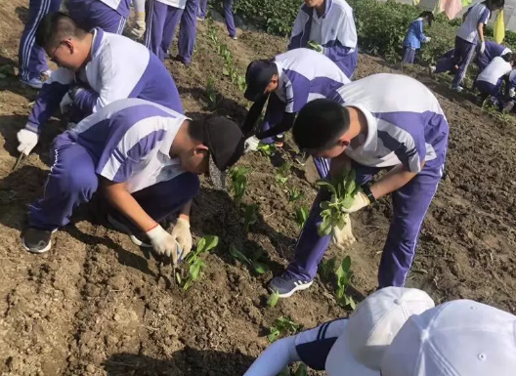

当豆浆和豆花在热气中沸腾起来时，同学们迫不及待地拿着碗筷来品尝自己的胜利果实。“哇，味道还真不错呢！”
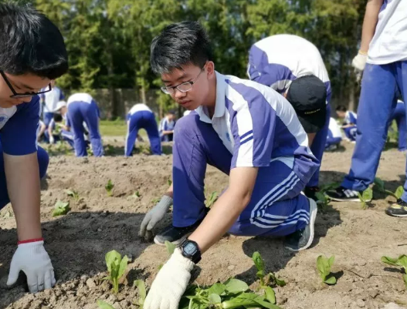

农田劳动中，同学们体验着“舍”与“得”的智慧。顶着烈日，大家拔除田间杂草，任由汗水从额头流入田间；同样在烈日之下，大家又将一颗颗绿油油的小菜苗和一粒粒饱满的黄豆种在田地里，为它们浇水，细心呵护。
除草、种豆、种菜，听上去简单明了，可是操作起来却困难重重。在劳作中，同学们亲身感受着泥土的气息、花草的清香、农村生活的朴素，汲取了书本上学不到的知识，锻炼了身心，磨炼了意志。
第二天和第三天的农耕活动，让“稻、黍、稷、麦菽”这些食物变得不再平常。大家歌颂着这片养育我们、热爱我们的土地，以及在这片土地上劳动的人们，真正体会到“谁知盘中餐，粒粒皆辛苦”的含义。

走进田园大课堂，实践感悟能力强
——上海市曹杨中学新高二学农纪实（三）
学农生活的第四天是精彩的农家乐活动。早上，采购组出发购买食材，其余同学前往烧灶区做准备工作。
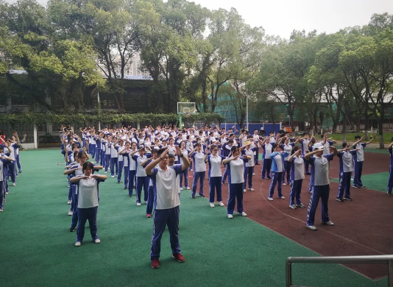

工作台边，女生们轮流洗菜、切菜、配菜，且平日里看起来吊儿郎当的男生们也主动承担起烧柴生火的重任，在烹饪美食时尽显大厨风范。
短短的几个小时里，番茄炒蛋、红烧肉、可乐鸡翅、自制小火锅、回锅肉等一道道色香味俱全的菜肴从同学们勤劳的手中诞生。曹杨中学的同学们一个个都是“中华小当家”啊！
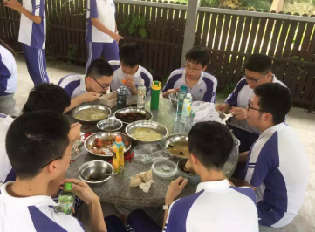

下午，同学们走进植物认知课程，在充满趣味的游戏通关过程中，认识各种平凡而又美丽的植株。
当夜幕降临，同学们终于迎来了排练已久，也期盼已久的联欢晚会。
悦耳动听的歌声、令人捧腹的相声、齐整利落的舞蹈、轻松一刻的游戏......每一个节目都饱含师生的心血和努力。
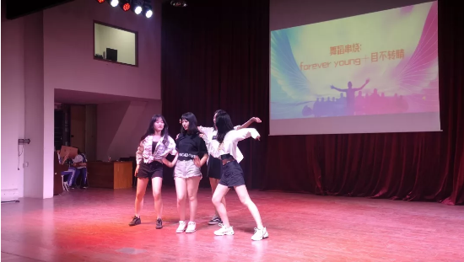

联欢晚会在充满动感的音乐中又一次被推向了高潮，同学们在欢脱的蹦跳中释放着独属于青春的激情，似乎想要在此刻的放空自我中为下一阶段的学习积蓄能量。
学农活动的最后一天是有趣的多肉种植活动和农耕文化课。当同学们走进大棚时，一盆盆可爱的多肉已在迎接着大家。同学们首先将珍珠岩、蛭石和草炭按照1:1:1的比例混合制成营养土。紧接着，大家小心翼翼地将多肉植物种入营养土，让还未从漫长的夏眠中苏醒过来的多肉安了新家。
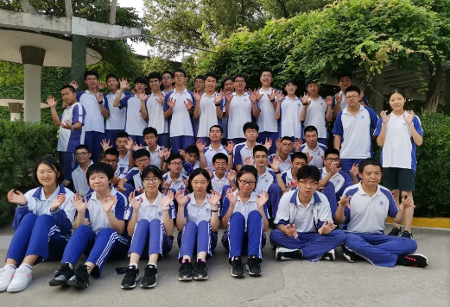

在绿荫环绕的安亭学农实践基地，同学们完成了五天四夜的学农活动，也在不同的体验中收获了难忘的回忆。如在种菜播种的一犁一铲中，体会到了农民的艰辛；在农民眉眼间的笑意中，感受到了收获的快乐等。离别时刻，那被翠绿的爬山虎所包裹的小房子在大家的心中留下了深刻的记忆。阳光普照，青春正好。相信下一阵暴风吹来之时，今夏的记忆仍会萦绕于心。

胸怀赤子心,力行军人礼
——上海市曹杨中学新高一军训报道（一）
2019年8月7日至11日，曹杨中学全体高一新生来到前进远卓教育基地，开展了为期五天的军政训练。
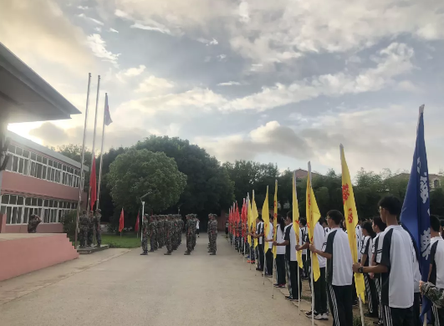

2019年8月7日早晨8点，新高一学子们已经安静有序地站在朝阳下整装待发。经过两小时的车程，老师和同学准时到达训练基地。同学们意气风发，朝气蓬勃，对未来五天的崇明军训生活，对高中的第一次集体生活满怀期待。
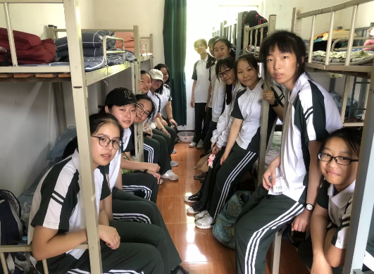

经过短暂的休整，同学们来到操场参加入营仪式。鲜艳的五星红旗随风飘扬，嘹亮的国歌声在操场上回荡，同学们在教官的带领下掷地有声地进行宣誓。响亮整齐的宣誓声宣布军训生活正式开始。随后，教官们一一登场亮相，整齐划一的会操展示令同学们心生敬畏。教官身上所展现的斗志昂扬的精气神更鼓舞了同学们的意志。接过教官手中的旗帜，标志着曹杨赤子们正式成为“自强营”一营二连的成员。
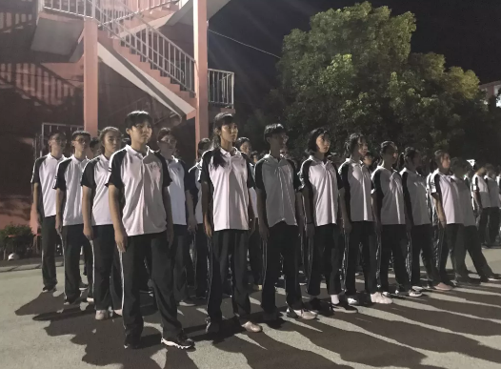

午餐结束后，在各位教官的指导下，同学们进入寝室学习内务整理。原本被各种各样的大花被子堆满的床铺，立马变得干净利落。军训的第一课就让同学们意识到细节的重要性，从叠被子这样看似简单的行为中体现出的是军人严谨的态度和整齐划一的作风。
午休后，同学们在教官的带领下开始了第一次列队训练。同学们挺直腰杆，整齐地站着军姿。尽管地面被毒辣的阳光晒得滚烫，扑面而来的热气让大家的额头渗出了滴滴汗珠，可同学们仍然遵守着教官的指令，不向烈日低头，不轻言放弃，站姿挺拔，眼神坚定。短短的半天时间，所有人都已迅速进入训练状态，拿出了军人的精气神，不怕苦，不怕累。
直到夜晚降临，夜幕中，星空下，依然可以看到一个个整齐的方队一遍又一遍地刻苦训练。

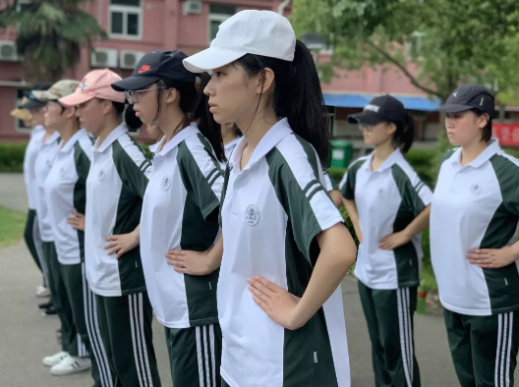

训练的过程是艰苦的，在这个过程中，我们感受到了同学们顽强的意志和迎难而上的勇气。虽说万事开头难，但在曹杨中学高一学子的身上，我们看到了克服困难、勇往直前的精神。相信在接下来的四天时间里，同学们会一如既往，不断在艰苦磨砺中成长与蜕变。
8月8日清晨六点，嘹亮的号角声吹响后，同学们迅速收拾好内务，整理完行装，跑步来到操场集合，并开始了一天的训练。经过第一天的训练，同学们对军营生活已经有了初步的体验。无论是站军姿、喊口号，还是排队列，都已有了军人的英姿。在今天的训练中，同学们学习立正、稍息、蹲下、起立、敬礼、齐步走等项目，在反反复复的操练中，同学们积极参与、努力实践，不仅身体素质得到了提高，更增强了纪律意识，磨练了意志。
背后一道靓丽的彩虹见证了同学们的成长。同学们不仅用标准的军姿和积极的态度表达向上的精神，各排宣传员们也用巧思和创意展现了曹杨学子的风采和面貌。无论是“热血青春，钢铁意志”“搏风抗雨，百炼成钢”，还是“军纪如铁，意志如钢”“乘风破浪，扬帆远航”无一不体现了同学们饱满的热情和乐观的态度。
在今天的训练过程中，尽管身体有些许疲惫，但是同学们坚定的眼神和标准的动作体现了良好的精神风貌和坚持到底的决心。同时，班主任老师们全程跟随，对同学的身心状况进行全面观察，及时应对突发情况，给予了同学们很大支持。
“宝剑锋从磨砺出，梅花香出苦寒来”是军训的体会；“千磨万击还坚劲，任尔东南西北风”是军训的结果。相信同学们一定会珍惜难得的锻炼机会，以此来磨炼自己坚韧不拔的意志，为今后新的学校生活打下坚实的基础。

胸怀赤子心，力行军人礼
——上海市曹杨中学新高一军训报导(二)
转眼之间，军训已然过半。尽管天气多变，但同学们的士气不减反增。大家挥洒汗水的同时，也收获着欢笑。
在长时间的军姿训练过程中，教官们不厌其烦地纠正同学们的动作细节。一次次向左转、向右转和摆臂练习，让同学们对动作要领有了自己的心得体会。一遍遍抱腹、叉腰、齐步走，各班方队渐入佳境、整齐划一。雄赳赳，气昂昂，声声响亮的口号震彻云霄。
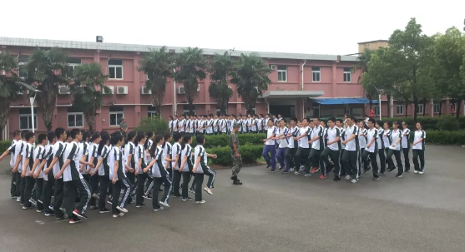

经过层层选拔，来自7个班的40名同学组成了新一届国旗护卫队。更加严格的训练、更加苛刻的要求，进一步激发了他们蓬勃的斗志。
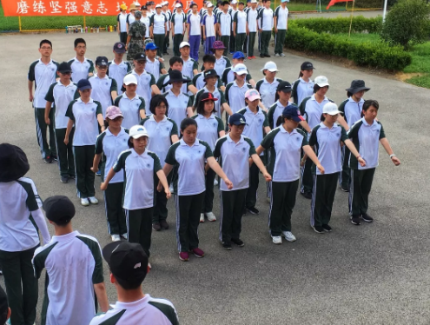

军训是一项高度集中、严格、统一的集体活动。军训期间，每一位同学都是集体中的一员，在桌长、室长、副排长的带领下，增进友谊、互帮互助，新同学也逐渐相识相知、融为一体。
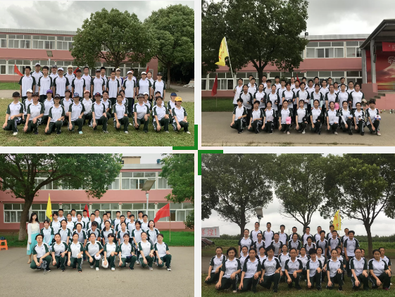

受到超级台风“利奇马”影响，晚间的训练由室内内务训练所替代。在教官的指导下，学生在宿舍内再次强化了高标准的叠被子技能。一条条被子被捋平、被翻折，叠成一块块“豆干”，看似简单的动作，在实际操作中却极为不易，最需要沉心静气。

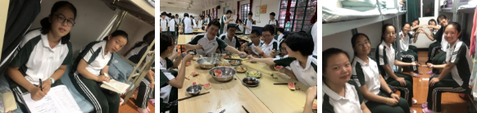

看着阅兵式上官兵们英姿飒爽的样子和我国国防军备实力大增的成就，同学们无不热血沸腾、精神振奋，之后的训练也更是努力了。即使炽热的阳光让人睁不开眼，强劲的风沙吹乱了鬓发，长时间的训练使手臂腿脚酸痛难耐，但仍旧坚持不懈、绝不退缩。或许做不到如教官一样标准的动作，但在一次次的练习中，同学们不断完善，收获进步。
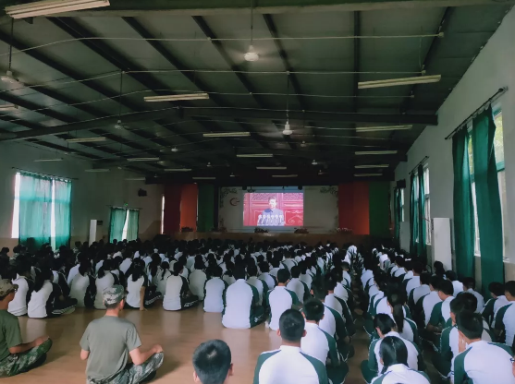

国家要富强，我们就要勇于担当，让战旗上写满铁血荣光！自强不息、激流勇进、永不服输、顽强拼搏，这就是同学们最棒、最燃、最青春的样子！

胸怀赤子心，力行军人礼
——上海市曹杨中学新高一军训报道（三）
伴随着最后一声哨声，新高一军训结束了。在五天的军训生活中，高一新生们离开家，离开舒适的环境，来到纪律严明的军训基地，挥洒汗水，收获友情。离别之际，同学们整理着行李，归心似箭之余，也有些恋恋不舍，不舍军训生活的精彩，不舍师生教官之间温暖的相处，不舍努力军训生活的第一天起，穿着校服的曹杨赤子们精神抖擞，学习军姿、停止间
转法、蹲下起立、敬礼、齐步行进等。每个孩子都朝气蓬勃，按照指令认真执行，积极进取，一次比一次做得更好。班级成员通过此次训练相互熟悉，每位同学都在为班级争得荣誉奋发训练。收获的荣光……
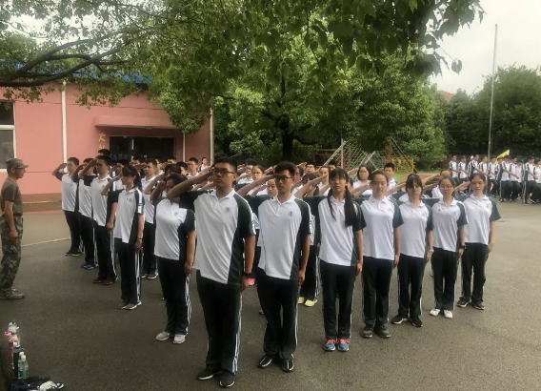

休息时间，操场上空不时回荡着同学们嘹亮的军歌声。班与班之间通过对歌尽显风采，并一步步拉近了彼此之间的距离。在集体住宿过程中，同学们逐渐褪去最初的不适应，迅速打成一片。通过对寝室内务工作的反复练习、严格要求，大家对内务工作愈发熟练，也越做越好。在相互合作的过程中，班级内也形成了良好的风气。

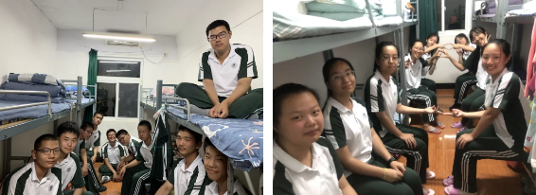

军训期间恰逢台风“利奇马”来袭，磅礴的大雨打破了军训的有序节奏。但寝室内务整理、坐姿站姿训练、观看阅兵仪式、听取专业报告等室内活动精彩纷呈，让学生们对军人有了更进一步的了解。
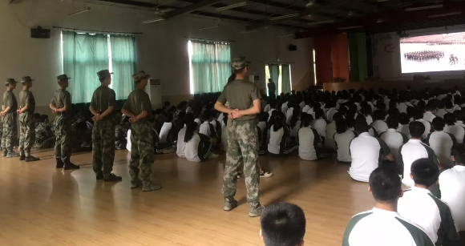

结营式上，同学们回忆着多姿多彩的军训生活，感叹“这次军训，不仅收获了许许多多难忘的瞬间，也收获了健康的体魄、顽强的精神、真挚的友谊。真开心！”

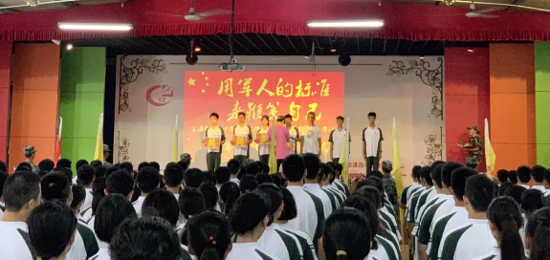

在同学们进行辛苦的集训、繁琐的内务时，总有些身影常伴周围，他们时刻注意着学生们的情况。他们就是同学们的班主任和教官。“有没有舒服？是不是生病了？被虫咬了吗？”一句句关切的问候，让离家在外的孩子们迅速适应了军营生活，再苦再累都不抱怨，全身心投入军训生活。在台风期间，他们也时刻注意着学生的安全，提醒孩子们走路当心，避免外出。他们又对同学们充满期待，亲和之中也饱含着严格的要求，都是希望同学们能够更快地成长起来。同学之间的友谊也让此次军训变得更加温馨：国旗班的同学需要集训，同寝室学生就主动帮忙打水；寝室室友被蚊子咬得厉害，室长每天三次定时喷洒驱蚊水；桌长每次都主动添菜添饭，确保每位同学都吃饱吃好。
在此次高一年级军政训练活动中，同学们也收获了许多荣誉。
军训是严格辛苦的，也是温馨多彩的。同学们通过训练认识到严明纪律的重要性，体会到时间的宝贵，也在此过程中种下了友谊的种子，收获了荣誉的奖章。这也为同学们踏入下一阶段的学习打下了良好的坚实的基础。
相信在之后紧张的高中学习中，同学们能将军训中习得的严于律己和积极奋进的精神融入高中生活，建设团结友爱的班集体，在学习和生活中不断提高自己。

